ДИНАМИЧЕСКИЕ СТРУКТУРЫ ДАННЫХ
1. Ссылочный тип данных
Программные объекты, которые порождаются с помощью соответствующих описаний, например в разделе Var, называются статическими. Память за ними закрепляется на все время работы программы; взаиморасположение и взаимосвязи их элементов всегда остаются постоянными.
Данные, созданием и уничтожением которых может явно управлять программист, внутреннее строение которых формируется по определенному закону, но количество, взаимное расположение и взаимосвязи которых могут изменяться в процессе выполнения программы, называются динамическими.
При объявлении данных динамической структуры в разделе описаний указывается не переменная определенного типа, а ссылка на нее. Такая организация данных позволяет динамически занимать и освобождать и память в процессе работы блока программы. Динамические переменные могут создаваться и ликвидироваться по мере необходимости и чаще всего реализуются как связанные структуры. Примером такой связанной структуры может служить очередь на прием к врачу. Каждый пациент запоминает человека, за которым занята очередь. Таким образом, все пациенты организованы в цепочку согласно очереди, но в пространстве размещены произвольным образом: вновь пришедший занимает любое свободное место.
Подобным образом строятся структуры связанных данных, которые могут занимать память не подряд, а размещаться там, где есть свободной место, в отличие от массивов, для которых требуется непрерывная область памяти. В данном случае каждый элемент должен содержать ссылку на предыдущий элемент цепочки. Преимущества динамических переменных по сравнению с массивами или файлами проявляются при перемещении элементов. Исключение одного элемента данных из цепочки сводится к изменению одной-единственной ссылки и не требует перемещения остальных элементов. Исключенный элемент завершает работу, а занимаемый им фрагмент памяти освобождается. Для вставки компонента в цепочку достаточно изменить две ссылки, не сдвигая остальные элементы.
Динамическая переменная не обозначается идентификатором, постоянное место ей в памяти не отводится, а резервируется и освобождается в процессе выполнения программы с помощью специальных процедур,
Обращение к динамической переменной происходит посредством ссылочной переменной, которая содержит адрес соответствующей динамической переменной. Под ссылочную переменную отводится место в памяти, она имеет имя и явно упоминается в программе. Ссылочные переменные образуют новый тип данных - ссылки, или указатели. Общий вид описания указателя имеет следующий вид:
Type
<тип-указатель> = ^ <идентификатор базового типа>;
Var
<идентификатор> : <тип - указатель>;
или
Var
<идентификатор> : ^ идентификатор базового типа>;
Например:
Туре или Var
РР = ^ integer; VРР = ^ integer;
Var
VPP: РР;
Как видно из примеров, ссылочные переменные можно описать по общим правилам, ссылочные типы можно задавать как посредством идентификаторов, так и явно.

2. Операции над указателями
Использование идентификатора указателя в программе означает обращение к адресу ячейки памяти, на которую он указывает. Указатель и ссылочная переменная может быть в трех состояниях:
- Содержать адрес какой-либо переменной, называемой динамической или указанной переменой, память под которую уже выделена. 
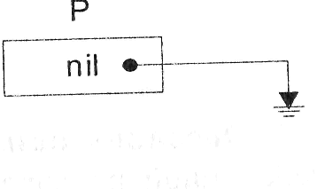
- Содержать специальный пустой адрес nil. Среди всех возможных указателей выделяется один указатель, который «никуда не указывает». Иными словами, в адресном пространстве оперативной памяти выделяется один адрес, в котором не может быть размещена никакая переменная. На это место в памяти ссылается пустой (или «нулевой») указатель nil.

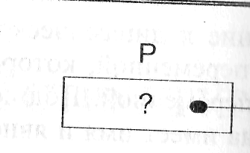
III. Находиться в неопределенном состоянии. Данная ситуация имеет место в начале работы программы до первого присваивания указателю конкретного или пустого адреса nil, а также после освобождения области памяти, на которую он указывает.
Над указателями выполняются следующие простейшие действия
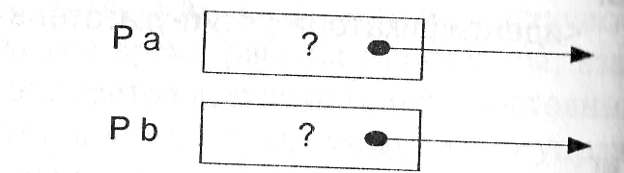
1. Объявление ссылочной переменной
Туре
РР = ^ integer;
Var
Pa, Pb: РР;

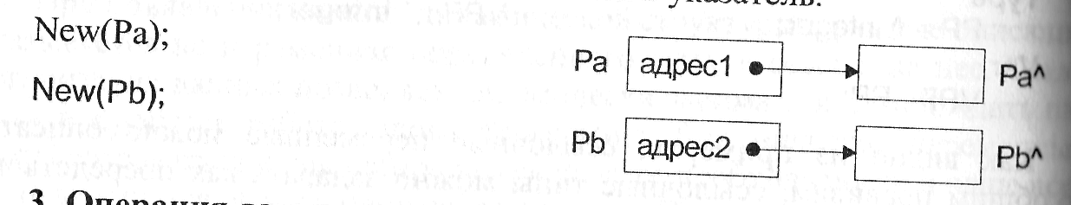
2. Выделение области памяти. Процедура New выделяет область памяти соответственно тому типу, который описан для указателя Pa или Pb, и записывает адрес выделенной памяти в указатель.

3. Операция взятия указателя. Для присваивания переменной ссылочного типа некоторого значения служит унарная операция взятия указателя, которая состоит из символа '@' (эт) и одного операнда - переменной любого типа. В результате работы фрагмента программы

Var
i: integer;
РР = ^ integer;
…
PP :=@i;
Переменная PP получит в качестве своего значения указатель на переменную i или адрес переменной i.
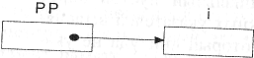
4. Операция разыменования. Для реализации косвенного доступ к переменной по адресу через указатель (ссылку) на нее используете операция разыменования. Для того чтобы по указателю на переменную получить доступ к самой переменной, указанной переменной, необходимо после переменной-указателя поставить знак «^» (каре). Разыменование имеет тип, совпадающий с базовым типом переменной-указателя и допускается для любых ссылочных типов.
Например, операция РР^ := РР^ + 2 эквивалентна i:= i + 2. Для нетипизированных указателей операция разыменования недопустима.
5. Занесение информации
Рa^ := 1;
Рb^ := 2;
В области памяти, выделенные под указанные переменные, заносятся значения соответствующего типа.
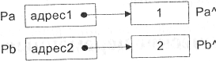
6. Операции сравнения. Над значениями одинаковых ссылочных типов допускаются операции сравнения на равенство и неравенство: они проверяют, ссылаются ли два указателя на одно и то же место в памяти, и обозначаются обычным образом - знаками = или <>.
Туре
РР = ^Integer;
Var
Ра, РЬ: РР;
…
Rez := Pa = Pb;
или
if Pa <> nil
then
…
7. Копирование информации
Ра^:=Рb^;
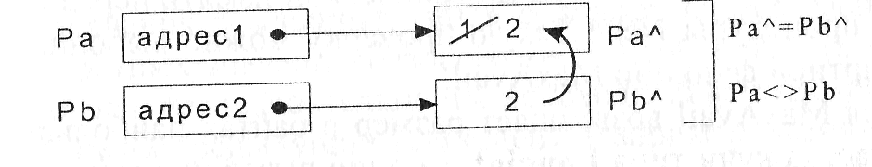
В область памяти одной указанной переменной Ра^ заносится значение, хранившееся в другой переменной Рb^.
8. Копирование адреса
Ра:=Рb;
В этом случае обе ссылочные переменные Ра и Рb будут ссылаться на одну и ту же область памяти. Значение, на которое ссылалась ранее переменная Ра, будет потеряно.
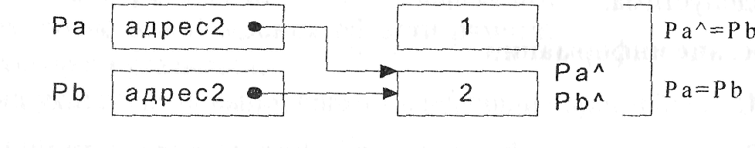
9. Освобождение области памяти. Процедура Dispose(A) освобождает область памяти, на которую указывает ссылочная переменная А, после чего эта область памяти становится доступной для распределения под другие динамические переменные.

3. Динамические переменные
Связь понятия динамической переменной и ссылочных типов объясняется соответствующими механизмами доступа к памяти. Естественным средством доступа к статическим переменным являются их идентификаторы, под них отводятся специальные сегменты оперативной памяти (сегменты данных и стека). Динамические переменные, количество и место расположения которых в памяти заранее неизвестно, невозможно обозначить идентификатором. Поэтому единственным средством доступа к динамическим переменным является указатель на место их текущего расположения в памяти. Область памяти, в которой образуются динамические переменные, существует отдельно от стекового сегмента и называется кучей (heap) или динамической областью памяти. Динамический переменные, как правило, имеют тип «запись» (record), так как должны содержать, помимо значения (целого, вещественного и т. д.), ссылку на другую динамическую переменную связанной структуры.
Основные действия над динамическими переменными - создание (процедура New) и уничтожение (процедура Dispose). При работе процедуры New возможна ситуация, в которой исчерпывается область памяти, отведенная для динамических переменных, и для размещения новой переменной в куче не хватает места. Для решения данной проблемы следует проверять текущее состояние динамической памяти перед каждым выполнением процедуры New. Такую проверку можно выполнить с помощью стандартной функции MaxAvail.
Функция MaxAvail возвращает размер в байтах наибольшего непрерывного участка кучи типа Longint. За один вызов процедуры New нельзя зарезервировать памяти больше, чем значение, возвращаемое данной функцией. Например, если требуется создать динамическую переменную типа Longint, которая занимает в памяти 4 байта, то процедура отведения памяти может быть следующей:
var
рр ^ : longint;
begin
if MaxAvail >= 4
then
New(PP)
else
writeLn('Динамическая память исчерпана');
Функция MemAvai возвращает размер в байтах всех свободных областей динамической памяти.
В отношении определения типа указателя необходимо сделать следующее замечание. В Паскале существует жесткое правило: идентификатор любого типа должен быть определен и лишь затем использован. Из этого правила существует единственное исключение. При определении типа указателя можно использовать как уже определённый идентификатор типа, так и идентификатор типа, который определяется позже.
Пример 1. Пусть в памяти машины имеется динамическая переменная, содержащая поле целого значения 2 и поле ссылки
2

R
2

Туре
mark = ^dyn;

Ссылочную переменную R можно описать как
Type или var
mark = ^dyn; R :^dyn;
Var
R: mark;

Реально значения ссылочных типов содержат адреса расположения в памяти конкретных значении базового типа. Чтобы связать динамические переменные в последовательность, необходимо каждом компоненте иметь ссылку на предыдущий компонент. Например, компоненты, содержащие числа 5, 10, 15, 30, должны иметь ещё информацию о том, где находиться предыдущийкомпоненты
Туре
dyn = record
i: integer;
p: mark
end;
Очевидно, что ссылочная переменная, указывающая на данные такого типа, должна иметь тот же тип mark:
Туре
mark = ^dyn;
В ситуации, когда для описания типа mark привлекается понятие dyn, а при описании типа dyn используется mark, условились сначала описывать тип ссылочной переменной, а затем уже тип компонента:
Туре
mark = ^dyn;
dyn = record
i: integer;
p: mark;
end;
В дополнение к описанным ссылочным типам в Турбо Паскале имеется особый стандартный ссылочный тип, который позволяет не конкретизировать свой базовый тип. Этот тип обозначается идентификатором pointer и считается совместимым со всеми ссылочными типами. Описание ссылочной переменной будет иметь вид
Var PR : pointer; .
Значения типа pointer называют нетипизированными указателями. Для работы с нетипизированными указателями используется ряд специальных функций.
Функция Addr(X) возвращает результат типа pointer, в котором содержится адрес аргумента. Здесь X - любой объект программы (имя любой переменной, процедуры, функции). Возвращаемый адрес совместим с указателем любого типа. Аналогичный результат возвращает операции взятия адреса @.
Процедура GetMem(P, Size) резервирует за нетипизированным указателем фрагмент динамической памяти требуемого размера. За одно обращение к процедуре можно зарезервировать не более 65 521 байта динамической памяти. Если нет свободной памяти требуемого размера, возникает ошибка периода исполнения. Если память нефрагментирована, последовательные обращения к процедуре будут резервировать последовательные участки памяти, так что начало следующего будет располагаться сразу за концом предыдущего.
Процедура FreeMem(P, Size) возвращает в кучу фрагмент динамической памяти, который ранее был зарезервирован за нетипизированным указателем. Здесь Р — нетипизированный указатель, Size — длина в байтах освобождаемого фрагмента. При повторном использовании процедуры применительно к уже освобожденному фрагменту возникает ошибка периода исполнения.
С помощью ссылочных переменных можно организовать различные структуры динамических данных.
Практическая часть.
Вариант 1.
- В динамическую переменную занести информацию с помощью указателя.
- Составить программу, которая каждый элемент динамического массива увеличивает на его порядковый номер.

Вариант 2.
- Из динамической переменной скопировать информацию с помощью указателя в другую переменную.
- Составить программу, которая выводит на печать динамический массив A(n), значение элементов которого равно его удвоенному порядковому номеру.

Вариант 3.
- Создать указатель на переменную целого типа и указатель на переменную вещественного типа. Занести с их помощью информацию в переменные.
- Найти произведение первых 4 элементов массива A(n) и сумму оставшихся.

Вариант 4.
- Создать указатель на переменную символьного типа и указатель на переменную вещественного типа. Занести с их помощью информацию в переменные.
- Дан массив A(n) целых чисел. Выдать на печать динамический массив B, элементы которого состоят из чисел массива А, порядковый номер которых кратен 2.

Вариант 5.
- Создать указатель на переменную символьного типа. Занести с его помощью информацию в две переменные.
- Дан массив A(n) из 10 целых чисел. Выдать на печать динамический массив В, элементы которого состоят из чисел массива А, порядковый номер которых кратен 5.

Вариант 6.
- Создать указатель на переменную вещественного типа. Занести с его помощью информацию в две переменные.
- Дан динамический массив A(n) целых чисел. Каждый третий элемент массива заменить его порядковым номером. Вывести новый массив на печать.

Вариант 7.
- Создать указатель на переменную целого типа. Занести с его помощью информацию в две переменные.
- Составить программу, которая вводит массив из 10 вещественных чисел и выдает на печать сумму последних 5 чисел.

Вариант 8.
- Создать указатель на переменную целого типа. Занести с его помощью информацию в две переменные. Изменить с помощью указателя значение переменной, увеличив его в два раза.
- Составить программу, которая каждый элемент динамического массива уменьшает на его порядковый номер.

Вариант 9.
- Создать указатель на переменную вещественного типа. Занести с его помощью информацию в две переменные. Изменить с помощью указателя значение переменной.
- Составить программу, которая вводит динамический массив из 10 вещественных чисел и выдает на печать сумму целых частей этих чисел.

Вариант 10.
- Создать указатель на переменную вещественного типа. Занести с его помощью информацию в две переменные. Изменить с помощью указателя значение переменной.
- Дан массив А(n) из 10 целых чисел. Выдать на печать динамический массив В, элементы которого состоят из чисел массива А, порядковый номер которых кратен 3.

Вариант 11.
- В динамическую переменную занести информацию с помощью указателя.
- Составить программу, которая каждый элемент динамического массива увеличивает на его порядковый номер и находит сумму последних указанных пользователем элементов.

Вариант 12.
- Из динамической переменной скопировать информацию с помощью указателя в другую переменную.
- Составить программу, которая выводит на печать динамический массив A(n), значение элементов которого равно его удвоенному значению.

Вариант 13.
- Создать указатель на переменную целого типа и указатель на переменную вещественного типа. Занести с их помощью информацию в переменные.
- Найти произведение первых 4 элементов динамического массива A(n) и сумму оставшихся.

Вариант 14.
- Создать указатель на переменную символьного типа и указатель на переменную вещественного типа. Занести с их помощью информацию в переменные.
- Дан массив A(n) целых чисел. Выдать на печать динамический массив B, элементы которого состоят из чисел массива А, порядковый номер которых кратен 5.

Вариант 15.
- Создать указатель на переменную символьного типа. Занести с его помощью информацию в две переменные.
- Дан массив A(n) из 10 целых чисел. Выдать на печать динамический массив В, элементы которого состоят из чисел массива А, порядковый номер которых кратен 3.

Вариант 16.
- Создать указатель на переменную вещественного типа. Занести с его помощью информацию в две переменные.
- Дан динамический массив A(n) целых чисел. Каждый третий элемент динамического массива заменить его порядковым номером. Вывести новый массив на печать.

